Алгоритмические и логические основы цифровой вычислительной техники



/ Компьютерные системы и сети

БГТУ

кафедра ПИ

доцент Самаль Дмитрий Иванович

[dmitry_samal@mail.ru,](mailto:dmitry_samal@mail.ru)

a.408-1

Лекция 9

«Организация шин» 2020



План лекции

1. Типы шин
2. Иерархия шин
3. Физическая реализация шин
4. Арбитраж шин

***Слайд*** 2

## Организация шин

Совокупность трактов, объединяющих между собой основные устройства ВМ должна обеспечивать обмен

информацией между:

Память

N ячеек

* ЦП и памятью
* ЦП и модулями в/в
* памятью и модулями в/в

Операция Адрес Данные

Данные

Операция Адрес



Внутр. данные Внешн. данные

Внутр. данные

Внеш. данные

Модуль ввода/ вывода

M портов

Центральный процессор

Сигналы прерывания

Команды Данные

Сигналы прерывания

Сигналы управ-я

Данные

***Слайд*** 3

## Эволюция структур взаимосвязей

Давно:

Недавно:



ПЗУ

МВВ

ЦП

МВВ

ОЗУ

ЦП

МВВ

МВВ

ПЗУ

ОЗУ

В перспективе?

ЦП

ПАМ

ПАМ

ЦП

МВВ

ЦП

ПАМ

П

Ц

М

ПА

В

МВ

ВВ

М

М

ПА

Сейчас:

МВВ

МВВ

***Слайд*** 4



## Организация шин

Шина характеризуется:

* совокупностью сигнальных линий,
* физическими, механическими и электрическими характеристиками шины,
* сигналами арбитража, состояния, управления и синхронизации, правилами взаимодействия подключённых к шине устройств.

Протокол

Bus master Bus slave

Множество проводов

Сигналы и синхронизация

Omnibus –

«для всего»

Электрические характеристики

***Слайд*** 5

Физические и механические характеристики

## Типы шин

Транзакция – чтения и записи (ввода и вывода). Две части – посылка адреса и посылка (приём) данных.

Целевое назначение шин:

* Шины «процессор-память»
* Шины ввода/вывода
* Системные шины

Шина «процессор-память» - связь между ЦП и ОП (основной памятью)- Front-Side Bus (FSB).

Шина для связи процессора с кэш-памятью второго уровня – Back Side Bus (BSB).

Максимизация пропускной способности и минимизация

длины шины.



***Слайд*** 6



## Типы шин

Шины ввода/вывода -

соединение между ЦП и устройствами В/В-да.

Многообразие устройств -> стандартизация и унификация шин.

За исключением видеосистем – шины в/в не особо быстры.

Минимизация конструктива шины (разъёмов и т.п.).

Меньше линий, но больше длина (SCSI).

***Слайд*** 7



## Типы шин

Системная шина – физ. и лог. объединение всех устр-в ВМ (backplane bus). Обычно несколько сот линий. (Unibus, FastBus, VME, ISA, ESA, MCA)

МВВ

Память

ЦП

МВВ

Шина данных

Шина адреса

Шина управления

***Слайд*** 8



## Иерархия шин

ВМ с одной шиной:

ЦП

ОЗУ

Устройства ввода/вывода

Плюсы: простота, низкая стоимость Минусы: скорость транзакций

***Слайд*** 9



## Иерархия шин

ВМ с двумя видами шин:

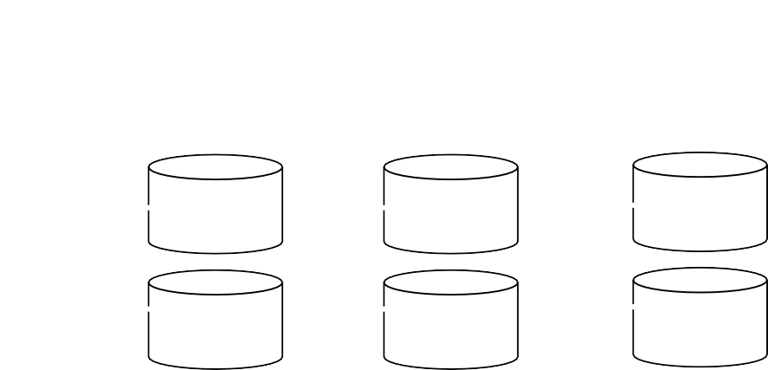

ЦП

Шина «ЦП- память»

ОЗУ

Адаптер

Адаптер

Адаптер

Устройства ввода/вывода

Шина ввода/вывода

Адаптеры – буферизация данных.

Плюсы: снижает нагрузку на шину «ЦП-ПАМ» Минусы: относительная стоимость

***Слайд*** 10

## Иерархия шин

#### ВМ с тремя видами шин:

Устройства ввода/вывода



ЦП

Шина «ЦП- память»

ОЗУ

Адаптер

Адаптер

Шина ввода/вывода

Адаптер

Шина расширения

Плюсы: снижение нагрузки на «ЦП-память» - улучшение характеристик шины «ЦП-память» Минусы: стоимость

***Слайд*** 11



# Computer Buses (1)

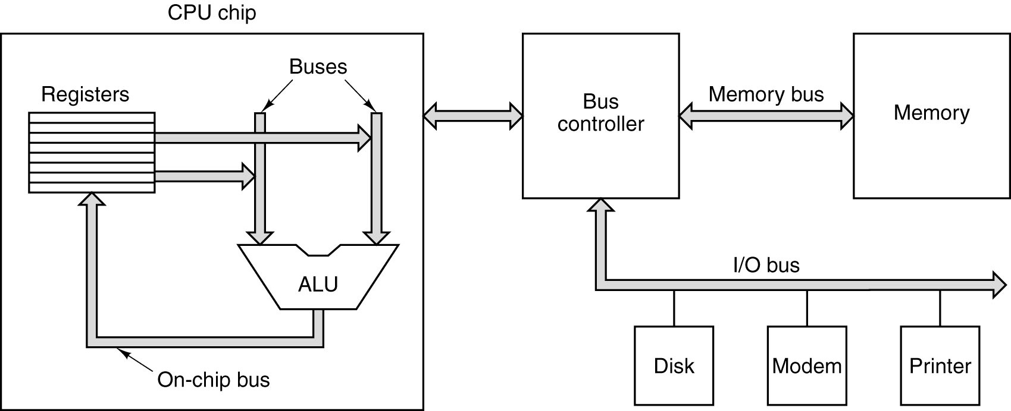

### A computer system with multiple buses.

***Слайд*** 12



# Computer Buses (2)

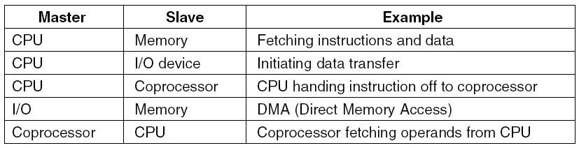

### Examples of bus masters and slaves.

***Слайд*** 13



Физическая реализация шин

Механические аспекты: - медные полоски на плате, тонкие – сигнальные, широкие – проводящие напряжение.

Разъёмы – проблема надёжного контакта. Механические спецификации – размеры плат, размеры и размещение направляющих, максимальная высота

элементов на плате и т.п.

Электрические аспекты: Схема меняющая напряжение на плате – драйвер или «возбудитель» шины.

Необходимо уметь отключать драйвер от сигнальной линии, когда он не использует плату -> цифр. схемы с тремя уровнями – high, low, off. Отключение драйвера

– через спец. вход драйвера.

***Слайд*** 14

## Физическая реализация шин

Электрические аспекты:

Линия шины -> к выходу драйвера через резистор от источника питания. Схемы с открытым коллектором (ТТЛ), стоком (МОП) или эмиттером (ЭСЛ). Способ позволяет реализовывать – «монтажное ИЛИ» (или

«монтажное И») - сигнал на линии – результат сложения (ИЛИ) всех поступивших на линию сигналов.

Распространение сигнала:



* Скорость распространения
* Отражение
* Перекос
* Эффекты перекрестного влияния.

***Слайд*** 15



## Физическая реализация шин

* Скорость распространения – теоретически 300м/c, в реале – не более 70% от указанной.

Отражение – эффекты возникающие при перемене сигнала в линии.

Перекос сигнала – при параллельной передаче данные поступают не одновременно ко всем соотв. приёмникам. Наводки электростатического и магнитного полей на

соседние линии – перекрёстная или переходная помеха.

Все вышеперечисленное приводит к изменению фронтов сигналов -> минимальное значение ширины импульса, при котором его ещё можно распознать -> ограничения на число импульсов в ед. времени.

***Слайд*** 16



## Распределение линий шины

Любая транзакция начинается с выставления ведущим устройством адресной информации -> часть сигнальных линий – Шина Адреса (ША).

ША может передавать – адреса яч. памяти, номера портов ЦП, адреса портов в/в… -> доп. информация, определяющая вид транзакции (обычно с помощью спец. управляющих линий шины).

Число линий ША – максимально возможный размер адресного пространства.

Шина данных, характеризуется шириной и пропускной способностью. Ширина -> количество бит информации, передаваемой за один цикл шины. Цикл может занимать несколько тактовых периодов. Обычно элемент данных задействующий всю шину – «слово».

***Слайд*** 17

## Распределение линий шины

Пропускная способность шины – количество единиц информации, передаваемых за единицу времени (определяется физическим построением шины и конструктивом подключаемых устройств).

А получает управление шиной

Данные появляются на шине

Данные появляются на В

Данные могут

быть считаны

Данные могут

быть удалены

А

В



tзд

tрс

tст tуд

***Слайд*** 18

## Распределение линий шины

tзд – задержка между выставлением данных А и их появлением на шине (1-4 нс).

tрс – задержка распространения (для min – уменьшать длину шины).

А получает управление шиной

Данные появляются на шине

Данные появляются на В

Данные могут

быть считаны

Данные могут

быть удалены

А

В



tзд

tрс

tст tуд

***Слайд*** 19

## Распределение линий шины

tст – время стабилизации.

tуд – время удержания – данные должны быть на шине, после фиксации их устройством В.

А получает управление шиной

Данные появляются на шине

Данные появляются на В

Данные могут

быть считаны

Данные могут

быть удалены

А

В



tзд

tрс

tст tуд

***Слайд*** 20



## Распределение линий шины

Общее время передачи tп = tзд + tрс +tст + tуд. Типовые значения параметров – 4 +1,5 + 2 +0 = 7,5 нс – частота шины 100/7,5 = 133,3 Мгц.

Если адрес и данные – по независимым сигнальным линиям, то ширина ША и ШД – независимы. 16-8, 16-16, 20-8, 20-16, 24-32, 32-32.

Если передача – по одним линиям – временное мультиплексирование. Ширина ША и ШД – взаимосвязана.

Совокупность линий для передачи управляющих сигналов и инф. о состоянии – шина управления (ШУ).

***Слайд*** 21



# Bus Width

### Growth of an Address bus over time.

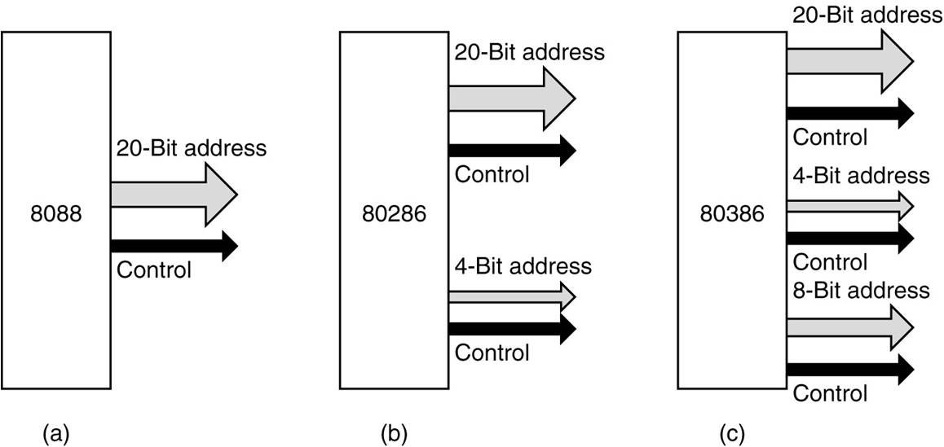

***Слайд*** 22



Распределение линий шины

Шина управления (ШУ):

*Линиисигналовуправлениятранзакциями–*

* тип выполняемой транзакции (чт. или запись),
* количество байтов, передаваемых по ШД, если часть слова – то какие байты.
* какой тип адреса на ША
* какой протокол передачи должен использоваться Всего на данную группу - от 2 до 8 линий. *Линииинформациисостояния(статуса)–*

от одной до четырёх линий для передачи ведомым информации ведущему.

*Линииарбитража–* от 3-х до 11 линий.

***Слайд*** 23

## Распределение линий шины

Шина управления (ШУ):

*Линиипрерывания–* запросы от ведомых к ведущему на обслуживание (обычно одна две-линии) + доп.

Арбитраж (если не используются линии пред. группы).

*Линиидляорганизациипоследовательныхлокальных сетей–* обычно от 1 до 4 линий (последовательная передача значительно медленнее параллельной – выгоднее добавить пару линий чем загружать основные), иногда могут заменить ША и ШД, служить для реализации спец. функций – обработка прерываний или сортировка приоритетов задач.

*Линиипозиционногокода–* (от 4 до 5 линий) – для передачи уникального позиционного кода дочерних

плат.



***Слайд*** 24



## Распределение линий шины

Шина управления (ШУ): *Линиитактированияисинхронизации–* от 2 до 6 линий – в зависимости от протокола (асинхронный,

синхронный).

*Линиипитанияизаземления–*от 2 до 20*.*

***Слайд*** 25



## Распределение линий шины

Выделенные и мультиплексируемые линии

Адрес

Данные

Адрес

Данные

Адрес

Данные

Адрес

Мультиплексируемая шина адреса/данных

***Слайд*** 26

Адрес

Данные

Ведущее устройство

Мультиплексор

Адрес

Данные

Ведомое устройство

Демультиплексор



## Арбитраж шин

Несколько ведущих на одной шине –> конфликт интересов -> присвоение приоритетов.

Статический приоритет – устройства с выс. приоритетом могут полностью блокировать шину. Динамический приоритет – есть шанс у каждого.

Смена приоритетов по алгоритмам:

* Простая циклическая смена приоритетов,
* Циклическая смена приоритетов с учётом последнего запроса
* Смена приоритетов по случайному закону,
* Схема равных приоритетов
* Алгоритм наиболее давнего использования

***Слайд*** 27

## Арбитраж шин

Смена приоритетов по алгоритмам:

* Простая циклическая смена приоритетов – после каждого цикла – изменение приоритета на единицу по кругу.
* Циклическая смена приоритетов с учётом последнего запроса – последний обслуженный – получает самый низкий приоритет, остальные за ним сдвигаются по кругу (более распространена).
* Смена приоритетов по случайному закону – генератор СЧ назначает новые значения приоритетов.
* Схема равных приоритетов – при поступлении нескольких запросов – каждый из них имеет шансы на обслуживание, конфликт решается арбитром (обычно асинхронные схемы).
* Алгоритм наиболее давнего использования



***Слайд*** 28



## Арбитраж шин

* Алгоритм наиболее давнего использования – LRU (Last Recently Used) – после каждого цикла – наивысший приоритет – кто дольше всех не использовал шину.

Доп. алгоритмы (не чисто динамические – не после каждого цикла):

Очередь - FIFO (сложная аппаратура – редко используется)

Фиксированный квант времени – каждому ведущему фиксированный промежуток для захвата. Метод хорошо подходит для шин с синхронным протоколом.

***Слайд*** 29

## Схемы арбитража шин

Централизованная и децентрализованная схема: Централизованная – имеется *центральный*арбитр либо центральный контроллер шины (может быть

самостоятельным либо частью ЦП).

Единственный арбитр – единственная точка отказа. Централизованные схемы – параллельный или последовательный.

При параллельном подключении – ЦА связан с каждым потенциальным ведущим индивидуальными двухпроводными трактами -> запросы могут поступать параллельно и независимо.

Такой арбитраж называется «централизованным параллельным арбитражем» или «централизованным

арбитражем независимых запросов».



***Слайд*** 30

## Схемы арбитража шин

+ быстродействие; – цена, сложность подкл. доп. устр-в, диаг-ки.

Ведущие

ПШ7 ПШ6 ПШ0

…

ЗШ7

ЗШ6

Центральный арбитр

ЗШ0

…

…

ЗШ – запрос шины

ПШ – предо- ставление шины

#ШЗ – «шина занята»



***Слайд*** 31

## Схемы арбитража шин

Централизованный последовательный арбитраж (цепочечный или гирляндный).

Три вида – с цепочкой сигнала ЗШ, доп сигнала разрешения (РШ) и сигнала предоставления шины (ПШ)

– наиболее распространённый вариант.

Запрос шины (ЗШ)



Шина занята (ШЗ)

ПШ

Ведущий 0

Ведущий n-1

Ведущий n

Центральный арбитр

***Слайд*** 32

## Схемы арбитража шин

ЗШ и ШЗ – по схеме «монтажное ИЛИ». До момента освобождения шины текущим ведомым арбитр не может выдать ПШ. Статическое распределение приоритетов.

Плюсы – простота реализации, лёгкость наращивания. Минусы – скорость (время арбитража пропорционально длине цепочки), возможна полная блокировка, сложная

диагностика.

Запрос шины (ЗШ)



Шина занята (ШЗ)

ПШ

Ведущий 0

Ведущий n-1

Ведущий n

Центральный арбитр

***Слайд*** 33

# Bus Arbitration (1)

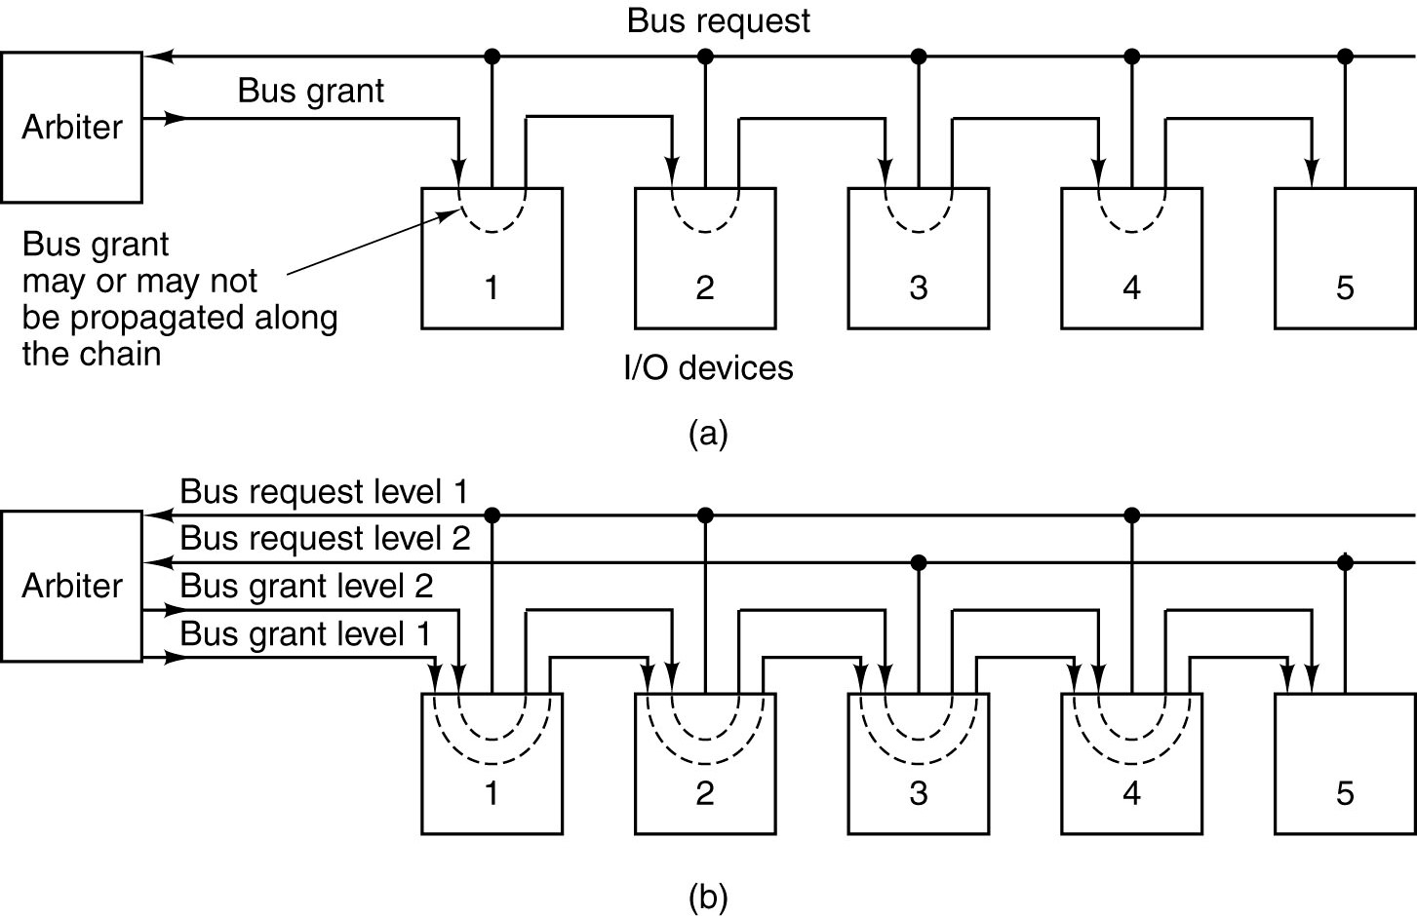

#### A centralized one-level bus arbiter using daisy (ромашка) chaining.

1. The same arbiter, but with two levels.



***Слайд*** 34



Схемы арбитража шин

Децентрализованный (распределённый) арбитраж – каждый ведущий содержит блок управления доступом к шине. Блоки взаимодействуют между собой.

Параллельный арбитраж.

…



ЗШn

ПШn

ЗШ

n-1

ЗШ0

ЗШn

…

ЗШ0

ШЗ

&

&

Ведущий 0

Ведущий n-1

Ведущий n

ПШn-1

ПШ0

***Слайд*** 35

…



## Схемы арбитража шин

Кольцевая схема с циклической сменой приоритетов. Переход к следующему ведущему – со сменой приоритетов. Текущий ведущий в след. цикле –

наименьший приоритет, его сосед справа – наивысший,

остальные – на 1 меньше, чем у соседа слева. Циклическая смена с учётом последнего запроса.

Ведущий n

Ведущий n-1

ЗШ ПШ ЗШ ПШ

ЗШ

ПШ

Ведущий 0

Логика арбитража

Логика арбитража

Логика арбитража

***Слайд*** 36



## Схемы арбитража шин

Текущий ведущий генерирует ПШ, который проходит через все схемы ЛА. Если имеется ещё один ведущий, который просит шину (ЗШ), то его ЛА не пропускает ПШ к другим устройствам. Текущий ведущий,

«потеряв» ПШ на своём входе, должен при первой возможности освободить шину. Запрашивающий – её займет.

Ведущий n

Ведущий n-1

ЗШ

ПШ

Ведущий 0

ЗШ ПШ ЗШ ПШ

Логика арбитража

Логика арбитража

Логика арбитража

***Слайд*** 37

## Схемы арбитража шин

Чаще встречается иная схема децентр-го арбитража. Арбитражные линии и устройства по схеме «монтажное ИЛИ». Каждому ведущему – уникальный номер (уровень

приоритета). Запрашивающие шину выставляют на арб.

линии свой номер. Каждый из запрашивающих, обнаружив на линиях номер с более высоким приоритетом снимает младшие биты своего номера. В итоге (может понадобится несколько итераций) на линии остаётся только номер с наиболее высоким приоритетом. Ведущий, распознавший на линиях свой номер – захватывает шину. Способ называется – *распределённыйарбитражссамостоятельнымвыбором*. Модуль равнодоступности – последний ведущий не может участвовать в след. цикле арбитража. Шины –

FutureBus, NuBus, MMultiBus, FastBus.



***Слайд*** 38



# Bus Arbitration (2)

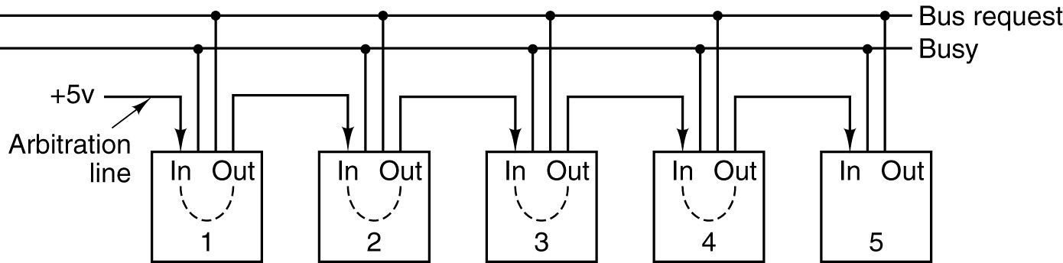

Decentralized bus arbitration.

В целом, децентрализованный арбитраж – более надёжен – выход из строя одного из ведущих не нарушает работу остальных. Но требуются схемы детекции неполадок (например, с пом. тайм-аута). Основной недостаток схем децентрализованного арбитража – относительная сложность логики аппаратуры каждого ведущего.

***Слайд*** 39

## Протокол шины

Сигналы на шине – перекос – прежде чем реагировать, все ведомые должны знать с какого момента поступивший адрес можно считать достоверным.

С данными ещё сложнее – могут передаваться в двух направлениях. При чтении – доп. задержка на выдачу ведомым необходимых ведущему данных на шину.

Метод информирования о достоверности адреса, данных, управляющей информации и информации состояния – протокол шины.



Два класса протоколов – синхронный (все сигналы привязаны к импульсам ГТИ) и асинхронный – для каждой группы сигналов свой сигнал подтверждения достоверности.

***Слайд*** 40

## Синхронные шины

Синхронный протокол (все сигналы привязаны к импульсам ГТИ). Период изменения тактового сигнала – тактовый период шины – определяет минимальный квант времени на шине. Изменение управляющих сигналов обычно совпадает с передним или задним фронтом ТИ.

ТИ

Старт(М)

Упр-ние (М)

Адрес (М)

Сост-ние (S) Данные (S)

Подтв-е(S)

Протокол NuBus (Macintosh)



***Слайд*** 41

# Bus Clocking (1)

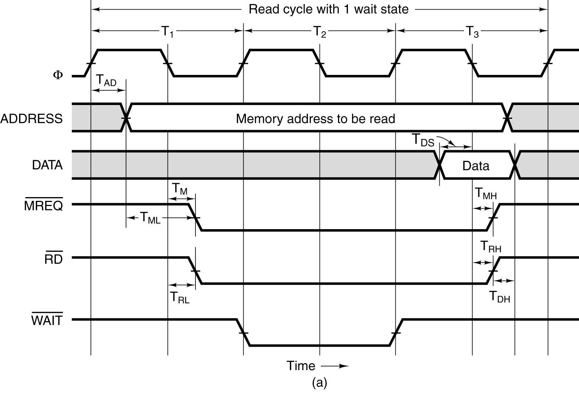Цикл шины – 25 нс

(40 МГц)

MREQ –

доступ к памяти, а не к В/В.

Пусть чтение



- 40 нс, с момента стабилизации адреса.

Read timing on a synchronous bus.

***Слайд*** 42



# Bus Clocking (2)

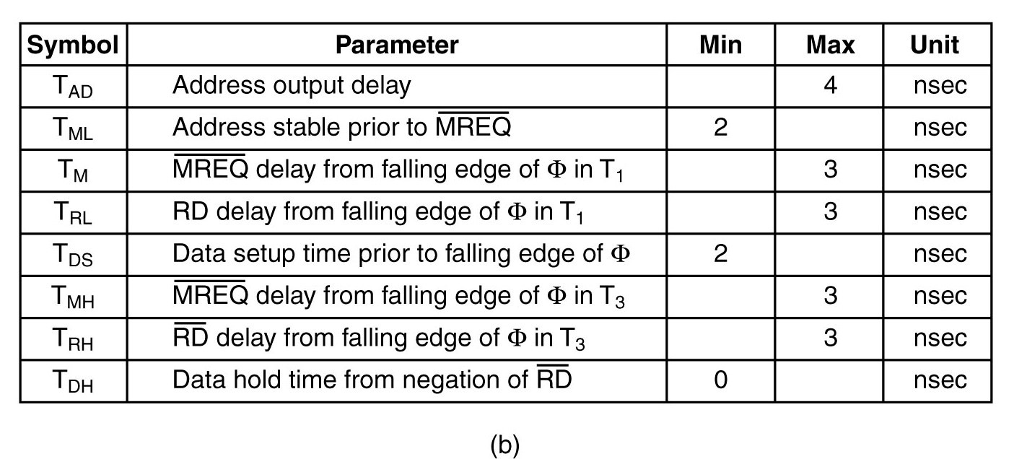

### Specification of some critical times.

***Слайд*** 43



Синхронные шины

Синхронные шины: следует добиваться, чтобы ТИ доставлялись к каждому разъёму шины практически одновременно.

ТИ должен выбираться так, чтобы любой сигнал на шине мог быть доставлен в любую её точку до завершения тактового периода -> чем короче шина, тем м.б. выше частота ТИ.

Синхронные протоколы – проще, требуют меньше сигн. линий, но менее гибки – привязаны к конкретной тактовой частоте (уровню технологий). Из-за проблемы перекоса синхросигналов синхронные шины не могут быть длинными.

Обычно синхр. шины – «процессор-память».

***Слайд*** 44



## Протокол шины

Синхронные шины: (доп. неудобства) ведущий не знает, что ответил ведомый, ведущий должен работать со скоростью самого медленного из устр-в, участвующих в пересылке данных.

Асинхронные шины: позволяют избегать указанных выше недостатков.

Начало очередного события определяется не ТИ, а окончанием предыдущего. Каждая совокупность сигналов, помещаемых на шину, сопровождается синхронизирующим сигналом (стробом).

Синхросигналы от ведомого – *квитирующиесигналы* (handshakes) или *подтверждениясообщений* (acknowledges).

***Слайд*** 45

М S М S

Подтверждение адреса

Строб данных

Подтверждение данных

М



Управление

Управление

М/S

Адрес (М)

Данные (S)

S



Состояние

Состояние

## Асинхронные шины

Протокол FastBus

Строб адреса



Когда ведущий видит сигнал подтверждения данных, он считывает данные и снимает строб данных (а здесь и строб адреса), чтобы показать, что действия с данными завершены. В более сложных вариантах – строб адреса может оставаться несколько циклов.

***Слайд*** 46

М S М S

Подтверждение адреса

Строб данных

Подтверждение данных

М



Управление

Управление

М/S

Адрес (М)

Данные (S)

S



Состояние

Состояние

# Асинхронные шины

Протокол FastBus

Строб адреса

В асинхронных шинах подтверждение успешности транзакции обеспечивается двунаправленным обменом сигналами управления. Такая процедура называется квитированием установления связи или “рукопожатием” (handshake).



***Слайд*** 47



# Асинхронные шины

Скорость асинхронной пересылки определяется ведомым -> шины самосинхронизирующиеся, поэтому успешно могут применяться и новые и старые устройства. Плата – некоторое увеличение сложности аппаратуры.

Квитирование не всегда производится в полном объёме. Иногда транзакция не может быть завершена стандарт- ным образом (например обращение по несуществующе-

му адресу памяти) – ведомое не ответит подтверждаю- щим сигналом. Выход из ситуации – схема тайм-аута.

Тайм-ауты из-за отказа оборудования – редки, но тайм- ауты по адресу – часты (например, проверка присутствия устройств на шине) -> малые значения тайм-аута и очень быстрые схемы декод-я адреса.

Асинхронные обычно шины ввода/вывода.

***Слайд*** 48



# Синхронные vs асинхронные

Ранее в ВМ преобладали асинхронные шины, в последних разработках – всё чаще синхронные.

В настоящее время синхронные чуть быстрее асинхронных и близки к макс. значениям распростр-я сигналов. Возможное ускорение асинхронных даст лишь незначительный выигрыш по сравн. с синхр-ми.

Перекос сигналов – в синхронных уже заложен в такт. частоту, в асинхронных должен учитываться в каждой транзакции и каждым устр-вом.

Проблема *метастабильногосостояния*триггеров ведомых в асинхронных решается легче – спец. Схемы определяют подобные ситуации и асинхр. система ожидает пока состояние не станет стабильным. В синхронном протоколе – синхронизация триггеров ТИ и/или двухтактные триггеры.

***Слайд*** 49

# Asynchronous Buses

Operation of an asynchronous bus.

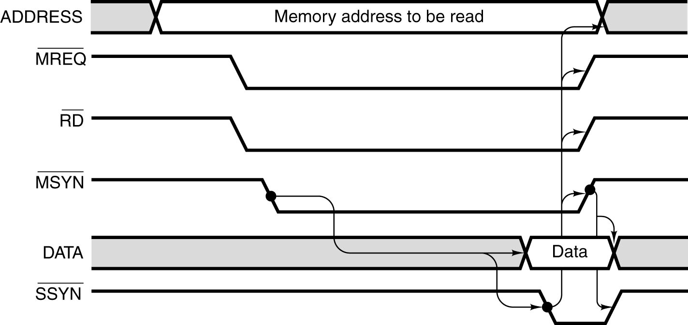

MSYN – Master SYNchronization – после установки адреса и управляющих сигналов. SSYN – Slave SYNchronization –

сигнал от ведомого, что данные уже на шине.



***Слайд*** 50